养生挂图目录
附：公司介绍： 3
1足疗养生图 5
1.1足疗穴位图 5
1.2 足疗挂图 5
1.3 四季足道 6
1.4 足疗店标语 6
1.5 足疗保健按摩图 7
1.6 足疗标语 8
1.7 经络说 8
1.8 沐足图片 9
1.9 足部反射区图（此处产品内容未加超链接，可复制产品编号在www.wenhuaqiang.net 上搜索查看相关产品的详细内容，亦可直接点击列表中的插图（有超链接）进入网站查看） 10
1.10 足疗常用技法图 10
2 足疗宣传语 17
3 足疗员工行为规范与准则 18
4水疗（SPA）文化标语 18
4.1刮痧美容图 18
4.2养生保健理疗 19
5 棋牌文化标语 19
5.1棋牌室宣传标语 19
5.2 棋牌室标语 20
5.3 棋牌室图片 20
5.4 围棋室标语 21
5.4.1围棋宣传标语 21
5.4.2 围棋弟子规 21
5.4.3 围棋礼仪 22
5.4.4围棋室内图 22
5.4.5 围棋格言 22
5.4.6围棋宣传图 23
5.4.7棋牌室装饰画 23
5.5 麻将馆标语 24
5.5.2麻将室趣味图 24
5.5.3 麻将室笑话 25
5.5.4麻将馆图片 25
5.5.5 麻将标语 26
5.5.6麻将文化标语 26
6 中式/泰式按摩标语 27
6.1人体经络穴位示意图 27
6.2穴位示意图 27
7中医养生标语 28
7.1老人健康标语 28
7.2中医养生标语 29
7.2.1中医养生健康知识 29
7.2.2中医养生六大保健 29
7.2.3女性养生图片 30
7.2.4四季养生图片 31
7.2.5中医病理分析 32
7.3中医养生常用方法（此处产品内容未加超链接，可复制产品编号在www.wenhuaqiang.net 上搜索查看相关产品的详细内容，亦可直接点击列表中的插图（有超链接）进入网站查看） 33
7.3.1中医养生之——火疗 33
7.3.2中医养生之——药浴 33
7.3.3中医养生之——针灸 34
7.3.4中医养生之——拔罐 35
7.3.5中医养生之——刮痧 37
7.3.6中医养生之——推拿 39
7.4中医养生常识 40
7.4.1乐娱养生 40
7.4.2日常养生方法 41
7.4.3养生之道 41
7.4.4常见病的中医养生疗法 41
7.4.5华佗五禽戏图 42
7.4.6中医养生七养 43
7.4.7中医养生保健法 43
7.4.8中医养生九字诀 44
7.4.9中医养生之——五行养生 44
7.4.10中医养生图片 45
7.4.11养生法宣传图 45
7.5中医宣传标语 46
7.5.1中医图 46
7.5.2中医日常调理知识之——呼吸操 46
7.5.3中医宣传图 47
7.5.4中医人体经络图 47
7.5.5中医治未病之四季图 48
7.5.6中医膏方宣传图 48
7.5.7中医护理知识宣传 48
7.5.8中医医理宣传标语 49
7.5.9中医文化建设图片 49
7.5.10中医与养生图 50
7.5.11 中医保健疗法 51
8娱乐活动标语 51
8.1 乒乓球口号 51
8.2 运动口号 52
8.3 台球室标语 52
8.4 台球室图片 53
8.5 健身房标语 54

附：公司介绍：

挂图大师成立于2003年，立足广州，辐射全国，我们主要提供企业、学校、工厂、医院、政府等方面的标语挂图，我们所有的图片都是我们的设计师精心设计的，我们拥有高清晰CDR原图，打印的原图都是用300分辨率输出的，绝对的清晰，质优价廉。我们挂图尺寸：50cm*70cm，标语尺寸：30cm*90cm

挂图材质及价格查询：http://www.wenhuaqiang.net/article-141.html
挂图大师官网：www.wenhuaqiang.net
企业QQ：400-626-6008 企业热线：400-626-6008 020-85662199
附：您关心的十五个问题（点击问题链接答案）

1：挂图的作用-风靡全球的企业最佳管理法—挂图管理

2：添加企业标志及公司名称及费用

3：质量如何？

4：装裱材料及价格（含自助式安装方式）

5：付款方式、价格及发票

6：挂图大师无风险购物承诺

7：运费收取

8：选择挂图大师的8个理由

9：目录挂图标语订购方法（在本目录最后一页）

10：能否寄样品？

11：尺寸及图片色彩修改及费用

12：能否优惠和打折？

13：制作周期及何时到货

14：公司简介及联系方式

15：售后服务

1足疗养生图

1.1足疗穴位图
产品编号 | 产品内容
ZYZHK1622103 | 前列腺疾病
ZYZHK1622104 | 糖尿病
ZYZHK1622105 | 失眠
ZYZHK1622106 | 更年期综合症
ZYZHK1622107 | 肩周炎
ZYZHK1622108 | 颈椎病
ZYZHK1622109 | 腰酸痛
ZYZHK1622110 | 性功能障碍
ZYZHK1622111 | 月经不调
ZYZHK1622112 | 头痛
ZYZHK1622113 | 足底图
ZYZHK1622114 | 眩晕
ZYZHK1622115 | 贫血
ZYZHK1622116 | 消化不良
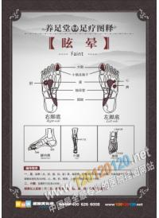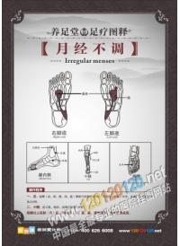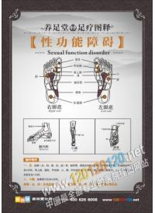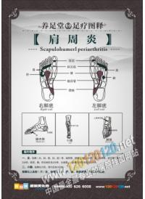

1.2 足疗挂图
产品编号 | 产品内容
ZYZHK1622117 | 名人足疗
ZYZHK1622118 | 足疗—治鸡眼
ZYZHK1622119 | 足疗—治灰指甲
ZYZHK1622120 | 足疗—治甲沟炎
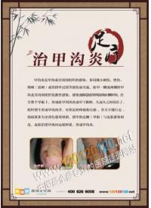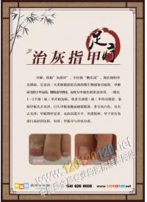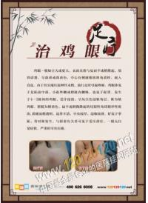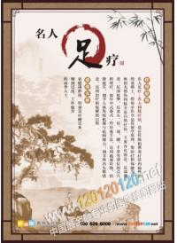

1.3 四季足道
产品编号 | 产品内容
ZYZHK1622121 | 四季足道—春
ZYZHK1622122 | 四季足道—夏
ZYZHK1622123 | 四季足道—秋
ZYZHK1622124 | 四季足道—冬
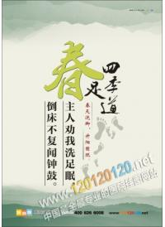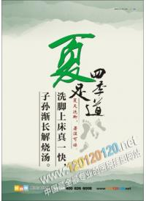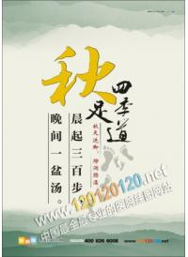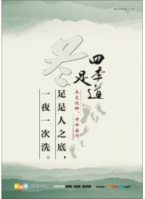

1.4 足疗店标语
产品编号 | 产品内容
ZYZHK1622125 | 古代足疗为什么能治病
ZYZHK1622126 | 什么是足疗
ZYZHK1622127 | 现代足疗为什么能治病
ZYZHK1622128 | 足疗标语-运动足韵
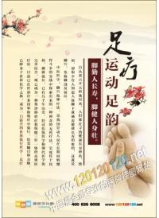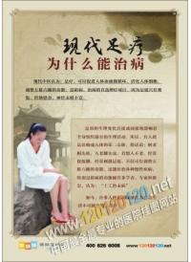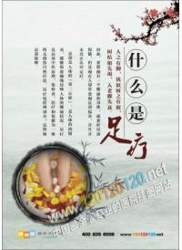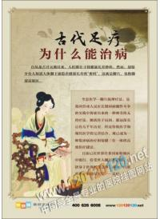

1.5 足疗保健按摩图
产品编号 | 产品内容
ZYZHK1622129 | 足部按摩作用机制之一
ZYZHK1622130 | 足部按摩作用机制之二
ZYZHK1622131 | 足部保健按摩五大功能1
ZYZHK1622132 | 足部保健按摩五大功能2
ZYZHK1622133 | 足道按摩与女性美容
ZYZHK1622134 | 足道文化历史
ZYZHK1622135 | 足疗按摩与长寿的秘密
ZYZHK1622136 | 足疗的作用
ZYZHK1622137 | 足疗就是健康
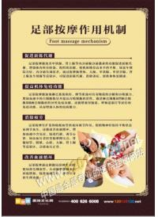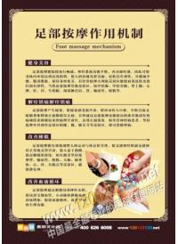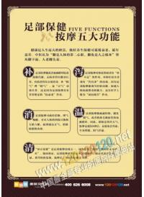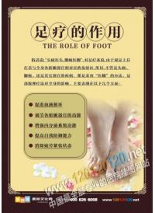
产品编号 | 产品内容
ZYYS1628010 | 脚踩网球消便秘
ZYYS162809 | 赤脚行走锻炼脚掌心
ZYYS162808 | 脚底摩擦增加睡意
ZYYS162807 | 单脚站立锻炼脚底
ZYYS162806 | 浴光脚底防中暑
ZYYS162805 | 揉搓脚趾防遗忘
ZYYS162804 | 按压脚根纠正驼背
ZYYS162803 | 晃动双脚促睡眠
ZYYS162802 | 揉搓脚趾增强记忆
ZYYS162801 | 敲击脚底消疲劳
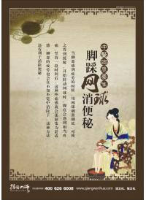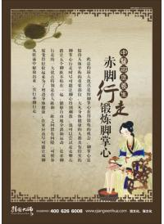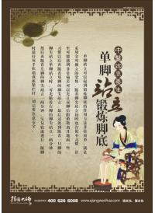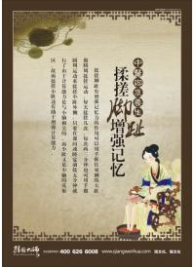

1.6 足疗标语
产品编号 | 产品内容
ZYZHK162211377 | 足道 足道之渊源
ZYZHK162211376 | 足道 足疗的十大好处
ZYZHK162211375 | 足道 打造性感美足
ZYZHK162211374 | 足道 知足 知健康
ZYZHK162211373 | 舍得 舍得之间品味智慧人生
ZYZHK162211372 | 宁静 凝神定气 物我两忘
ZYZHK162211371 | 养生 冬病夏治
ZYZHK162211370 | 领悟 悟自然而得养生之道
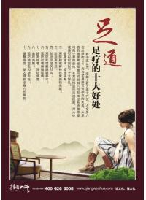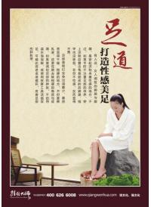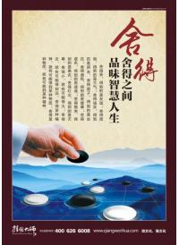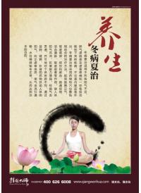
产品编号 | 产品内容
ZYZHK1622138 | 足道温馨提示标语1
ZYZHK1622139 | 足道温馨提示标语2
ZYZHK1622140 | 足道温馨提示标语3
ZYZHK1622141 | 足道温馨提示标语4
ZYZHK1622142 | 足道温馨提示标语5
ZYZHK1622143 | 足道温馨提示标语6
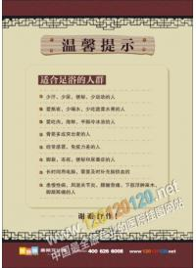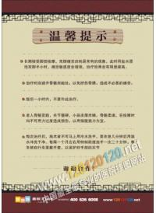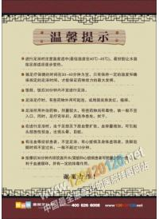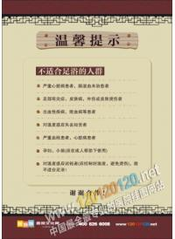

1.7 经络说
产品编号 | 产品内容
ZYZHK1622144 | 经络说
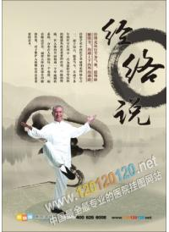

1.8 沐足图片
产品编号 | 产品内容
ZYZHK1622145 | 春天洗脚功能
ZYZHK1622146 | 夏季洗脚功能
ZYZHK1622147 | 秋天洗脚功能
ZYZHK1622148 | 冬天洗脚功能
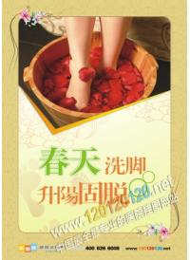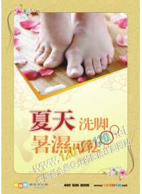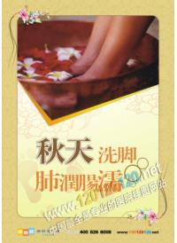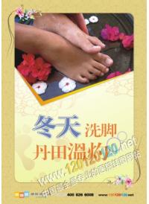
产品编号 | 产品内容
ZYZHK1622157 | 足浴何谓养生
ZYZHK1622154 | 足底按摩顺序歌
ZYZHK1622158 | 足浴养生
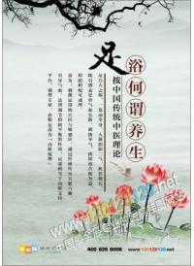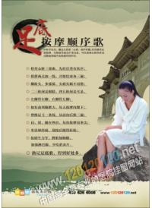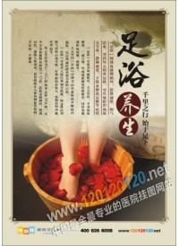

1.9 足部反射区图
产品编号 | 产品内容
HK1622149 | 足部反射区图1
ZYZHK1622150 | 足部反射区图2
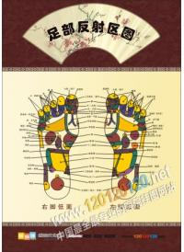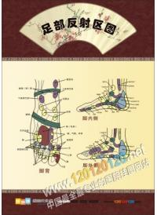

1.10 足疗常用技法图
产品编号 | 产品内容
zlys185 | 足疗常用技法之放血疗法
zlys184 | 足疗常用技法之拔罐疗法
zlys183 | 足疗常用技法之刮痧疗法
zlys182 | 足疗常用技法之艾灸疗法
zlys181 | 足疗常用技法之针刺疗法
zlys180 | 足疗常用技法之按摩疗法
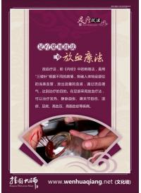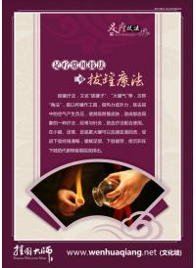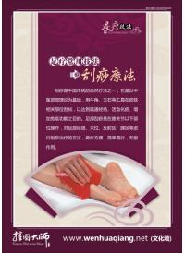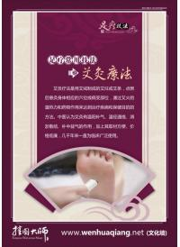
zlys179 | 足疗的选穴位原则
zlys178 | 全足按摩与重点加强
zlys177 | 足部按摩手法要求
zlys176 | 足部按摩的位置要准确
zlys175 | 足部按摩的基本顺序
zlys174 | 脚背脚踝诊疾技法
zlys173 | 脚底板诊疾技法
zlys172 | 看足趾诊疾技法
zlys171 | 望趾甲诊疾技法
zlys170 | 足疗按摩的顺序要有调理
zlys169 | 足疗按摩的12个步骤
zlys168 | 足疗按摩的9大基本手法
zlys167 | 足趾按摩疗法
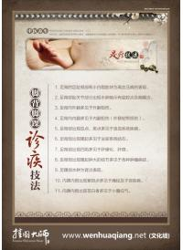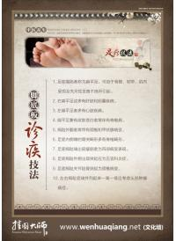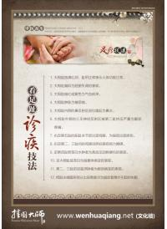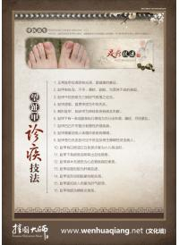
zlys224 | 足浴：局部刺激作用
zlys223 | 足浴：经呼吸道作用
zlys222 | 足浴：经腧穴作用
zlys221 | 足浴：经皮肤作用
zlys220 | 足浴可以活血通络
zlys219 | 足浴利于养生美容
zlys218 | 足浴帮助改善失眠
zlys217 | 足浴消除人体疲劳
zlys216 | 足浴改善新陈代谢
zlys215 | 足浴促进血液循环
zlys214 | 历史悠久的足部药浴疗法
zlys213 | 什么是足部药浴疗法
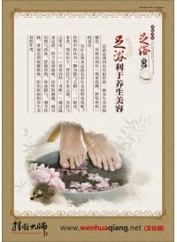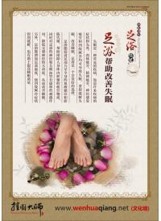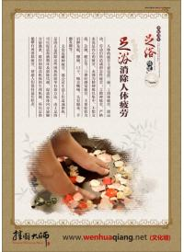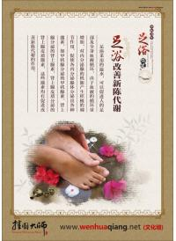
zlys212 | 足部药浴治疗早泄
zlys211 | 足部药浴治疗月经不调
zlys210 | 足部药浴治痛经
zlys209 | 足部药浴治咳嗽
zlys208 | 足部药浴防治高血压
zlys207 | 足部药浴治头痛
zlys206 | 足部药浴与科学膳食
zlys205 | 足部药浴时间的要求
zlys204 | 足浴的8大注意事项
zlys203 | 足浴的优点
zlys202 | 足浴的适应证
zlys201 | 足浴用药的特点
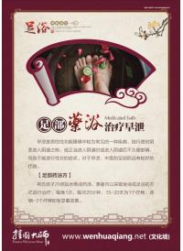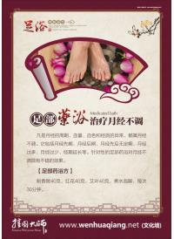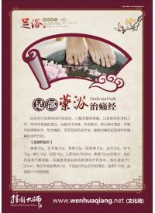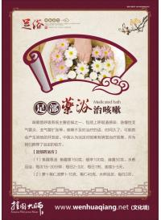
zlys157 | 足疗，让我们的健康多一点
zlys156 | 健美足部的4大标准
zlys155 | 腿抽筋了怎应对
zlys154 | 足疗健身祛病歌
zlys153 | 足部：人的第二心脏
zlys152 | 双管齐下，足疗效果更佳
zlys151 | 足疗的心理治疗因素
zlys150 | 美丽，从脚做起
zlys149 | 足疗：健康始于足下
zlys148 | 足疗保健—按摩脚心延缓衰老
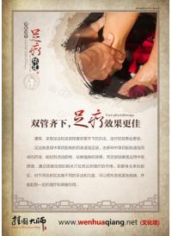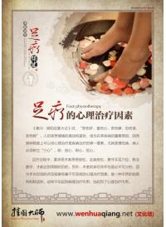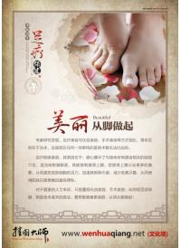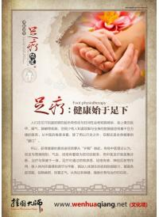
zlys147 | 足疗保健-消化不良
zlys146 | 足疗保健-提升皮肤弹性
zlys145 | 足疗保健-改善皮肤粗糙
zlys144 | 足疗保健-祛除黑眼圈
zlys143 | 足疗保健-增强记忆力
zlys142 | 足疗保健-增进食欲
zlys141 | 足疗保健-温补御寒
zlys140 | 足疗保健-补益肺气
zlys139 | 足疗保健-畅通鼻道
zlys138 | 足疗保健-提高听力
zlys137 | 足疗保健-护眼名目
zlys134 | 足疗祛病 脱发
zlys133 | 足疗祛病 神经性皮炎
zlys132 | 足疗祛病 麦粒肿
zlys131 | 足疗祛病 坐骨神经痛
zlys130 | 足疗祛病 踝关节扭伤
zlys129 | 足疗祛病 尿石症
zlys128 | 足疗祛病 慢性肾炎
zlys127 | 足疗祛病 肥胖症
zlys126 | 足疗祛病 口臭
zlys125 | 足疗祛病 身体困乏
zlys124 | 足疗祛病 神经衰弱
zlys123 | 足疗祛病 胸闷
zlys122 | 足疗祛病 抑郁症
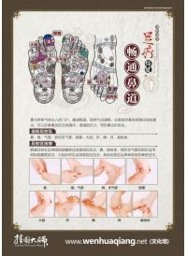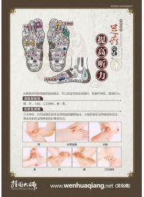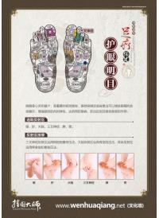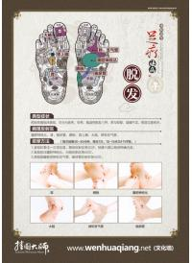
zlys121 | 足疗祛病 贫血
zlys120 | 足疗祛病 痛风
zlys119 | 足疗祛病 盗汗
zlys118 | 足疗祛病 昏厥
zlys117 | 足疗祛病 眩晕
zlys116 | 足疗祛病 失眠
zlys115 | 足疗祛病 发热
zlys114 | 足疗祛病 感冒
zlys113 | 足疗祛病 早泄
zlys112 | 足疗祛病 遗精
zlys111 | 足疗祛病 阳痿
zlys110 | 足疗祛病 前列腺增生
zlys109 | 足疗祛病 慢性前列腺炎
zlys108 | 足疗祛病 更年期综合征
zlys107 | 足疗祛病 盆腔炎
zlys106 | 足疗祛病 月经不调
zlys105 | 足疗祛病 乳腺增生
zlys104 | 足疗祛病 子宫下垂
zlys103 | 足疗祛病 带下症
zlys102 | 足疗祛病 痛经
zlys101 | 足疗祛病 心绞痛
zlys100 | 足疗祛病 动脉硬化
zlys099 | 足疗祛病 高脂血症
zlys098 | 足疗祛病 冠心病
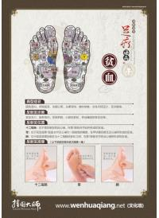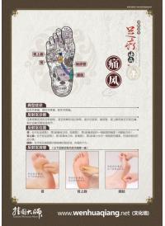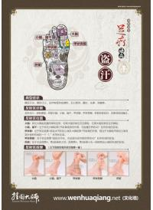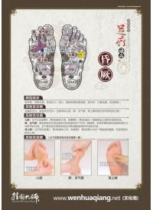
zlys097 | 足疗祛病 低血压
zlys096 | 足疗祛病 高血压
zlys095 | 足疗祛病 糖尿病
zlys094 | 足疗祛病 黄褐斑
zlys093 | 足疗祛病 痤疮
zlys092 | 足疗祛病 湿疹
zlys091 | 足疗祛病 皮肤瘙痒症
zlys090 | 足疗祛病 慢性肝炎
zlys089 | 足疗祛病 心悸
zlys088 | 足疗祛病 便秘
zlys087 | 足疗祛病 慢性胃炎
zlys086 | 足疗祛病 慢性支气管炎
zlys085 | 足疗祛病 哮喘
zlys084 | 足疗祛病 咳嗽
zlys083 | 足疗祛病 类风湿性关节炎
zlys082 | 足疗祛病 膝关节炎
zlys081 | 足疗祛病 腰椎间盘突出症
zlys080 | 足疗祛病 慢性腰肌劳损
zlys079 | 足疗祛病 肩周炎
zlys078 | 足疗祛病 颈椎病
zlys077 | 足疗祛病 落枕
zlys076 | 足疗祛病 慢性鼻炎
zlys075 | 足疗祛病 慢性咽炎
zlys074 | 足疗祛病 牙痛
zlys073 | 足疗祛病 耳鸣
zlys072 | 足疗祛病 头痛
zlys071 | 足疗保健 除脂减肥
zlys070 | 足疗保健 美容养颜
zlys069 | 足疗保健 益肾固本
zlys068 | 足疗保健 疏肝解郁
zlys067 | 足疗保健 调和脾胃
zlys066 | 足疗保健 提神醒脑
zlys065 | 足疗保健 减缓压力
zlys064 | 足疗保健 缓解疲劳
zlys063 | 足疗保健-养心安神
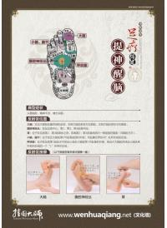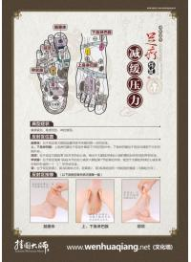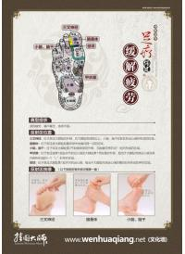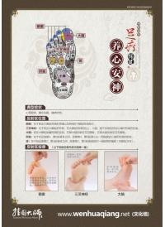
zlys062 | 浴足次数有讲究
zlys061 | 中药浴足时间多长才合适？
zlys060 | 足部按摩的禁忌人群
zlys059 | 脚部按摩的5个禁忌
zlys058 | 中药浴足的8个大忌
zlys057 | 足部刮痧按摩的7大注意事项
zlys056 | 足部按摩后的正常反应
zlys055 | 足部针刺疗法的注意事项
zlys054 | 足部艾灸疗法的注意事项
zlys053 | 足部按摩的适应症
zlys052 | 不宜进行足部按摩的8种情形
zlys051 | 足部反射区按摩10大禁忌
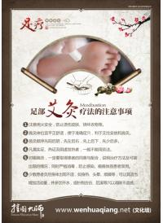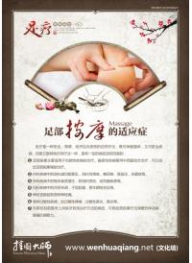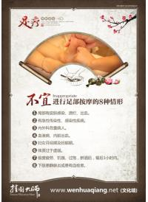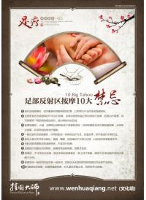
zlys050 | 宽心谣
zlys049 | 足疗的现代意义
zlys048 | 脚底按摩让女性更靓丽
zlys047 | 小看脚一双 头上增层霜
zlys046 | 常做足浴 延年益寿
zlys045 | 足疗已成流行时尚
zlys044 | 足疗功效一直被认可
zlys043 | 古代名人爱足浴
zlys042 | 中医足疗源远流长
zlys041 | 传统中医保健文化瑰宝——足疗
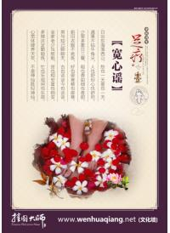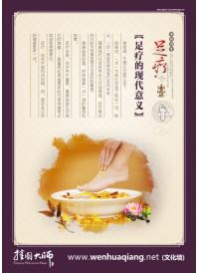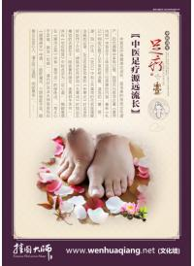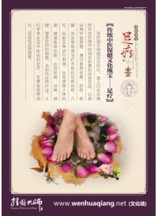
zlys030 | 甲状腺
zlys029 | 颈椎
zlys028 | 输尿管
zlys027 | 大脑
zlys026 | 颈项
zlys025 | 眼
zlys024 | 腹腔神经丛
zlys023 | 小脑、脑干
zlys022 | 三叉神经
zlys021 | 脾脏
zlys020 | 生殖腺
zlys019 | 膝关节
zlys018 | 胸部
zlys017 | 手腕
zlys016 | 卵巢、睾丸
zlys015 | 心脏
zlys014 | 胆囊
zlys013 | 肝脏
zlys012 | 足疗穴位反射区图 胃
zlys011 | 足部按摩反射图 胰
zlys010 | 脑垂体
zlys009 | 额窦
zlys008 | 肾上腺
zlys007 | 肾脏
zlys006 | 膀胱
zlys005 | 上、下身淋巴腺
zlys004 | 子宫、前列腺
zlys003 | 肺、支气管
zlys002 | 小肠
zlys001 | 斜方肌
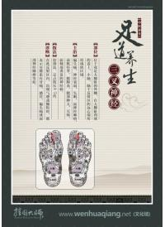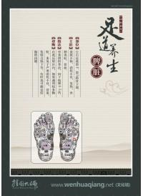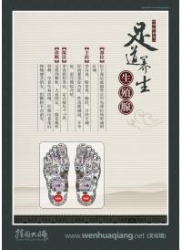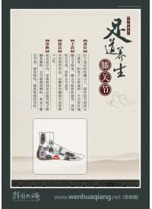

2 足疗宣传语
产品编号 | 产品内容
ZYZHK1622151 | 足道名言1
ZYZHK1622152 | 足道名言2
ZYZHK1622153 | 足道名言3
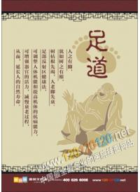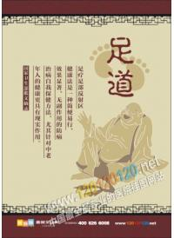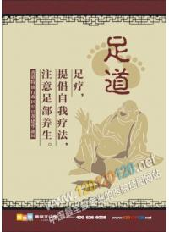
zlys136 | 健康之道 始于足下
zlys135 | 脚勤人长寿 脚健人身壮
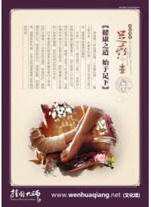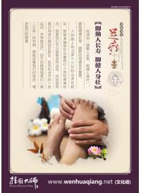

3 足疗员工行为规范与准则
产品编号 | 产品内容
ZYZHK1622155 | 足疗员工行为规范和职责
ZYZHK1622156 | 足疗员工行为规范和职责2
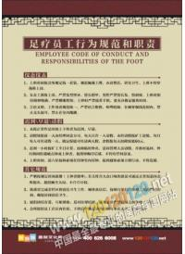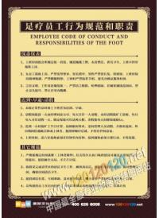

4水疗（SPA）文化标语

4.1刮痧美容图
产品编号 | 产品内容
ZYZHK1622161 | 背部刮痧示意图
ZYZHK1622162 | 背部脊椎保养
ZYZHK1622165 | 刮痧保养
ZYZHK1622166 | 全息经络刮痧
ZYZHK1622167 | 全息经络美容
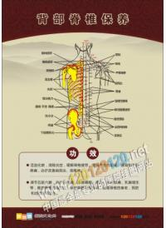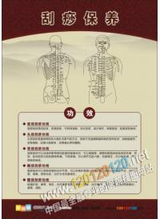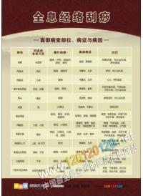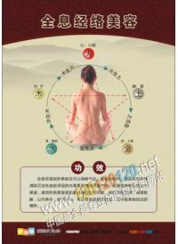

4.2养生保健理疗
产品编号 | 产品内容
ZYZHK1622180 | 足疗
ZYZHK1622179 | 蒸脚
ZYZHK1622178 | 修脚
ZYZHK1622177 | 推拿
ZYZHK1622176 | 水疗
ZYZHK1622175 | 泡浴
ZYZHK1622174 | 精油开背
ZYZHK1622173 | 刮痧
ZYZHK1622172 | 拔火罐
ZYZHK1622171 | 艾灸
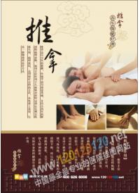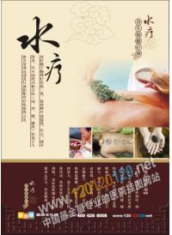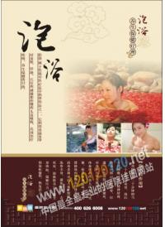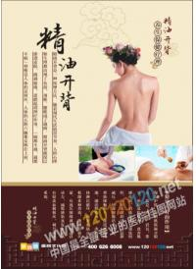

5 棋牌文化标语

5.1棋牌室宣传标语
产品编号 | 产品内容
041-0082 | 咋说篇
041-0081 | 品格篇
041-0080 | 名数篇
041-0079 | 洞微篇
041-0078 | 斜正篇
041-0077 | 度情篇
041-0076 | 审局篇
041-0075 | 自知篇
041-0074 | 虚实篇
041-0073 | 合战篇
041-0072 | 权舆篇
041-0071 | 得算篇
041-0070 | 棋局篇
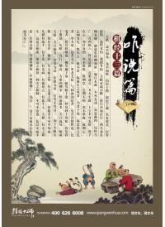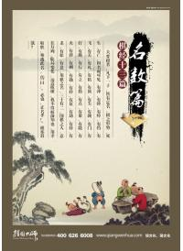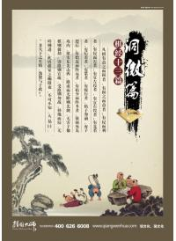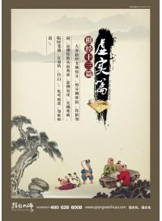

5.2 棋牌室标语
产品编号 | 产品内容
041-0069 | 王质烂柯
041-0068 | 阮籍呕血
041-0067 | 万岁棋局
041-0066 | 弈棋忘忿
041-0065 | 换子逐客
041-0064 | 玄奘解棋
041-0063 | 落子无悔
041-0062 | 人生终局
041-0061 | 巢毁卵破
041-0060 | 弈秋诲棋
041-0059 | 费祎考棋
041-0058 | 举棋不定
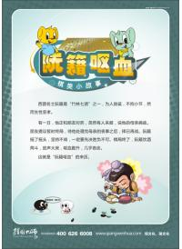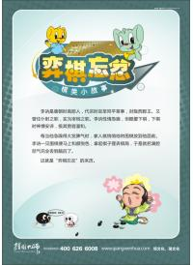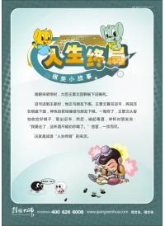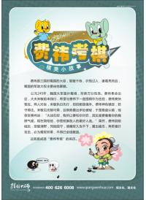

5.3 棋牌室图片
产品编号 | 产品内容
041-0057 | 棋类文化 跳棋
041-0056 | 棋类文化 围棋
041-0055 | 棋类文化 国际象棋
041-0054 | 棋类文化 飞行棋
041-0039 | 棋类文化 中国象棋
041-0038 | 棋类文化 独立钻石棋
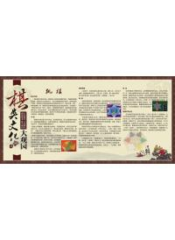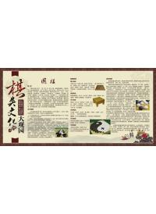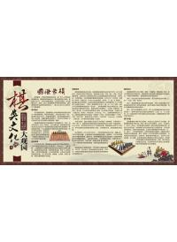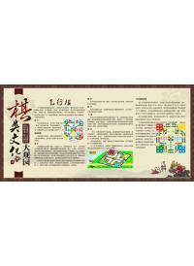

5.4 围棋室标语

5.4.1围棋宣传标语
产品编号 | 产品内容
041-0053 | 围棋十训
041-0052 | 围棋十决
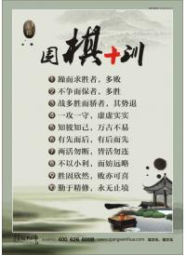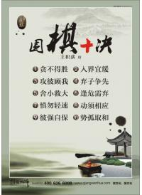

5.4.2 围棋弟子规
产品编号 | 产品内容
041-0051 | 围棋弟子规（四）
041-0050 | 围棋弟子规（三）
041-0049 | 围棋弟子规（二）
041-0048 | 围棋弟子规（一）
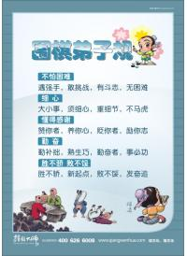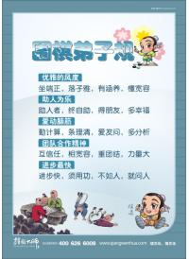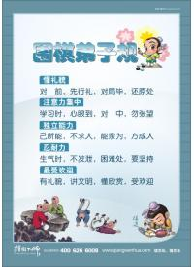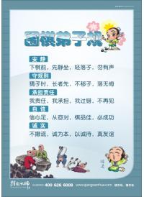

5.4.3 围棋礼仪
产品编号 | 产品内容
041-0047 | 围棋九大礼仪
041-0046 | 围棋十大礼仪
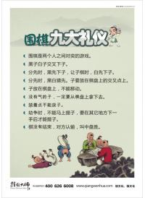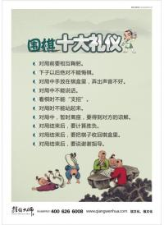

5.4.4围棋室内图
产品编号 | 产品内容
041-0045 | 世事如棋
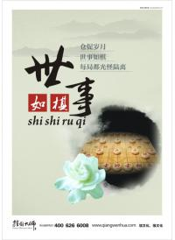

5.4.5 围棋格言
产品编号 | 产品内容
041-0044 | 六大围棋格言
041-0043 | 攻击和对杀六大格言
041-0042 | 六大死活格言
041-0041 | 六大布局格言
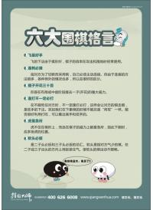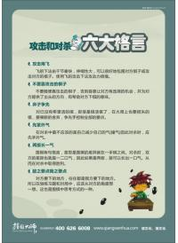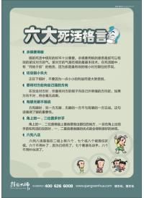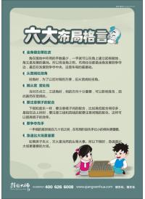

5.4.6围棋宣传图
产品编号 | 产品内容
041-0040 | 运筹帷幄
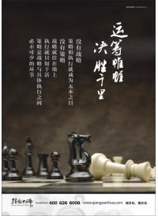

5.4.7棋牌室装饰画
产品编号 | 产品内容
041-0022 | 周仓
041-0021 | 姚刚
041-0020 | 先蔑
041-0019 | 钟离春
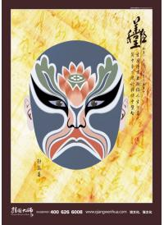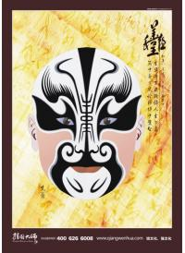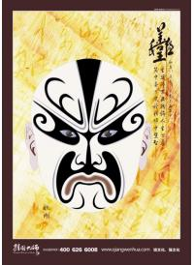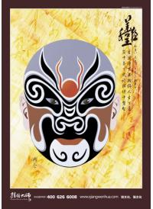

5.5 麻将馆标语
5.5.1麻将馆装饰画
产品编号 | 产品内容
041-0018 | 麻雀牌起源说
041-0017 | 马吊牌起源说
041-0016 | 郑和下西洋牌起源说
041-0015 | 水浒传牌起源说
041-0014 | 现代麻将的形成二
041-0013 | 现代麻将的形成一
041-0012 | 马吊牌的出现
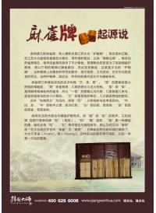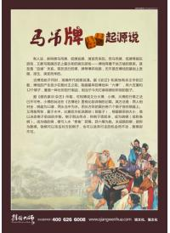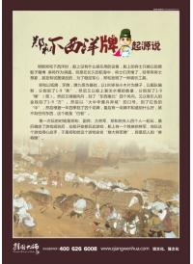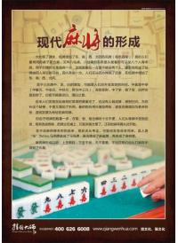

5.5.2麻将室趣味图
产品编号 | 产品内容
041-0008 | 生肖打麻将座位三
041-0007 | 生肖打麻将座位二
041-0006 | 生肖打麻将座位一
041-0005 | 生肖打麻将座位
041-0004 | 扑克牌花色含义
041-0003 | 扑克牌的含义
041-0002 | 扑克牌的文化
041-0001 | 中国麻将文化
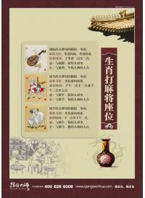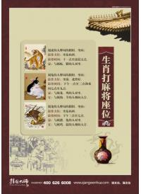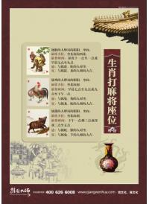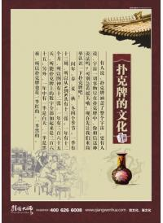

5.5.3 麻将室笑话
产品编号 | 产品内容
041-0037 | 教室外传
041-0036 | 为何大家都骂258万
041-0035 | 打麻将
041-0034 | 麻将歌 笑熬浆糊
041-0033 | 麻将风波
041-0032 | 麻将迷
041-0031 | 我吃四饼
041-0030 | 浪费时间
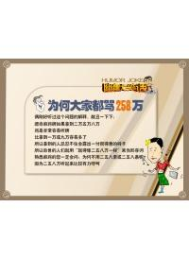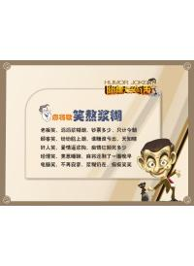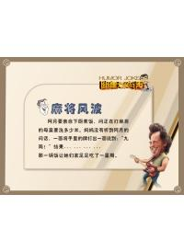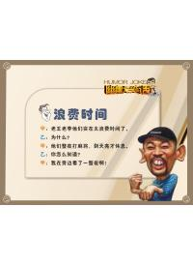

5.5.4麻将馆图片
产品编号 | 产品内容
041-0029 | 麻将八大牌品
041-0028 | 麻将客十型二
041-0027 | 麻将客十型一
041-0026 | 麻将八大礼仪
041-0025 | 麻将十大原则
041-0024 | 麻将十二守则
041-0023 | 麻将十大忌讳
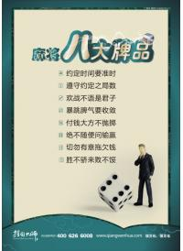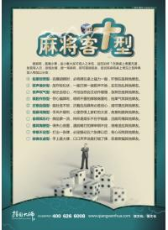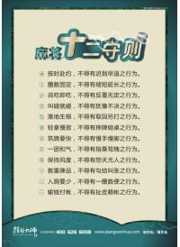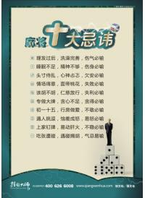

5.5.5 麻将标语
产品编号 | 产品内容
041-0018 | 麻雀牌起源说
041-0017 | 马吊牌起源说
041-0016 | 郑和下西洋牌起源说
041-0015 | 水浒传牌起源说
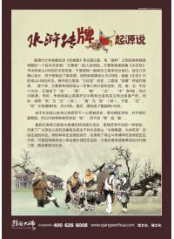

5.5.6麻将文化标语
产品编号 | 产品内容
041-0014 | 现代麻将的形成二
041-0013 | 现代麻将的形成一
041-0012 | 马吊牌的出现
041-0011 | 汉魏麻将的转变
041-0010 | 唐代麻将的转变
041-0009 | 中国麻将的来源
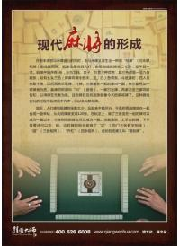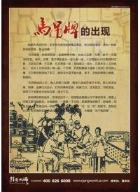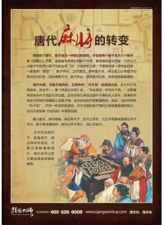

6 中式/泰式按摩标语

6.1人体经络穴位示意图
产品编号 | 产品内容
ZYZHK162279 | 人体经络穴位示意图
ZYZHK162280 | 人体经络穴位示意图2
ZYZHK162281 | 人体经络穴位示意图3
ZYZHK162283 | 人体背部按摩穴位示意图
ZYZHK1622159 | 人体脉络穴位图
ZYZHK1622160 | 人体穴位图
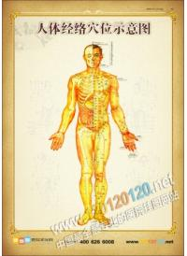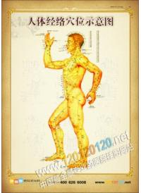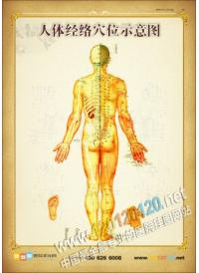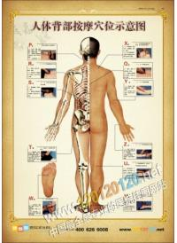

6.2穴位示意图
产品编号 | 产品内容
ZYZHK1622162 | 背部脊椎保养
ZYZHK1622163 | 背部穴位示意图1
ZYZHK1622164 | 背部穴位示意图2
ZYZHK1622168 | 下肢穴位示意图1
ZYZHK1622169 | 下肢穴位示意图2
ZYZHK1622170 | 胸腹部穴位示意图
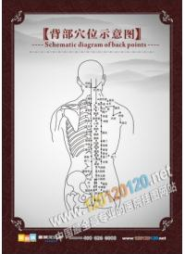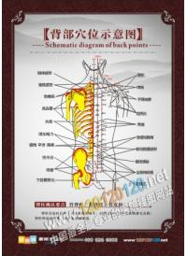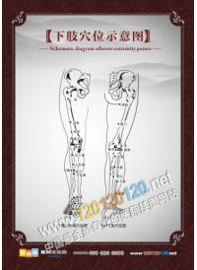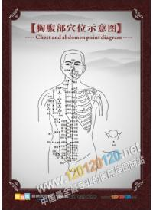

7中医养生标语

7.1老人健康标语
产品编号 | 产品内容
ZYLNBK1623-041 | 老人健康长寿 不可乱用补药
ZYLNBK1623-038 | 老人预防意外法
ZYLNBK1623-037 | 老年人健脑保健小动作
ZYLNBK1623-035 | 老年人活血养颜的保健方法
ZYLNBK1623-033 | 老年人养生格言
ZYLNBK1623-032 | 爱运动老人饮食保健
ZYLNBK1623-031 | 头部按摩预防健忘和痴呆
ZYLNBK1623-029 | 老年人倒走健身法
ZYLNBK1623-027 | 老年人眼睛自我保健法
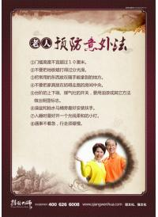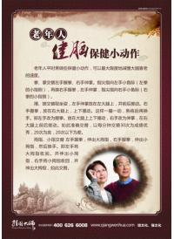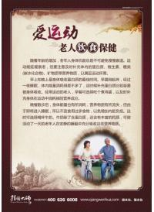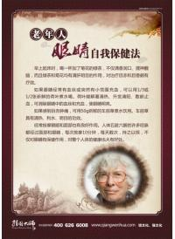
产品编号 | 产品内容
ZYLNBK1623-05 | 怎样对夜间睡觉时出现呼吸暂停
ZYLNBK1623-04 | 怎样对待老年消化性溃疡病
ZYLNBK1623-02 | 怎样对待老年性关节炎
ZYLNBK1623-01 | 怎样对待老年人的心理卫生
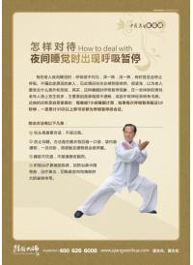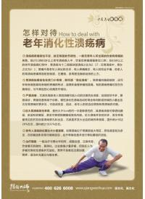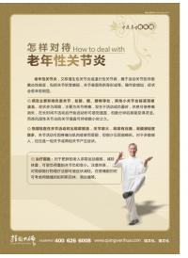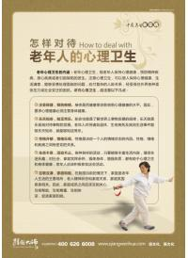

7.2中医养生标语

7.2.1中医养生健康知识
产品编号 | 产品内容
ZYZHK162211369 | 中医气、血、津液
ZYZHK162211368 | 中医经络学说
ZYZHK162211367 | 中医养生及康复之道
ZYZHK162211366 | 中医舌象和切脉诊法
ZYZHK162211365 | 针灸为什么能治病
ZYZHK162211364 | 针刺对人体有什么作用
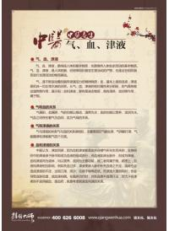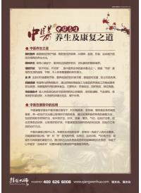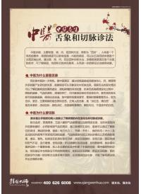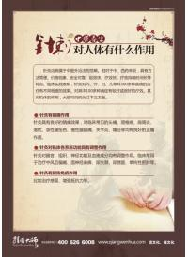
产品编号 | 产品内容
ZYZHK162211476 | 中医养生五志有关联
ZYZHK162211475 | 中医五气养生
ZYZHK162211474 | 饮食养生五果为养
ZYZHK162211473 | 有七种人不宜饮茶
ZYZHK162211472 | 健康食五味有讲究
ZYZHK162211471 | 如何择色饮食养生
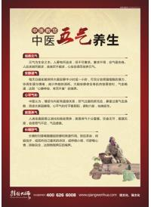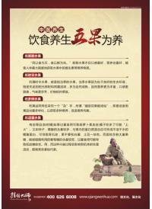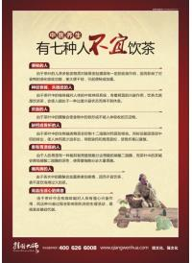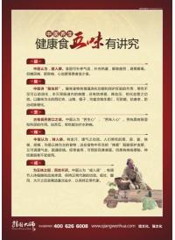

7.2.2中医养生六大保健
产品编号 | 产品内容
ZYZHK162211470 | 中医养生六大保健脐部
ZYZHK162211469 | 中医养生六大保健脊柱
ZYZHK162211468 | 中医养生六大保健前胸
ZYZHK162211467 | 中医养生六大保健脚部
ZYZHK162211466 | 中医养生六大保健腋窝
ZYZHK162211465 | 中医养生六大保健背部
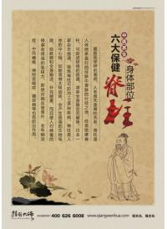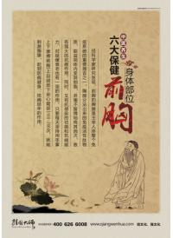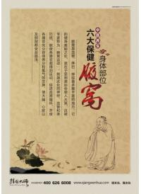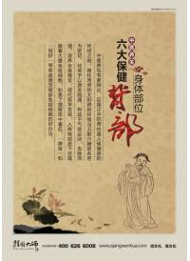

7.2.3女性养生图片
产品编号 | 产品内容
ZYZHK162211421 | 食物调节女人肾虚
ZYZHK162211420 | 肾虚 中医说法女人
ZYZHK162211419 | 补肾让女人回归健康
ZYZHK162211418 | 肾虚女人如何自测
ZYZHK162211417 | 冬季进补 瘦弱的女性如何补？
ZYZHK162211415 | 冬季进补 怕冷的女性如何补？
ZYZHK162211413 | 女人必知的五养补血法 食养
ZYZHK162211412 | 女人必知的五养补血法 药养
ZYZHK162211410 | 女人必知的五养补血法 睡养
ZYZHK162211409 | 女人必知的五养补血法 神养
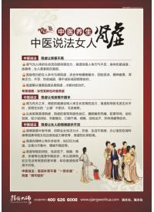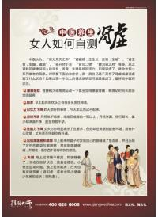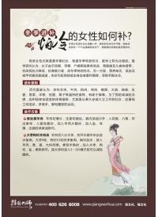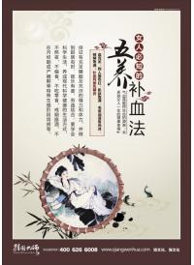
产品编号 | 产品内容
ZYZHK162211434 | 女性调阴血不足的调理
ZYZHK162211433 | 女性调宫寒的调理
ZYZHK162211432 | 女性调肾气不足的调理
ZYZHK162211431 | 女性调血虚的调理
ZYZHK162211430 | 女性养于内美于外
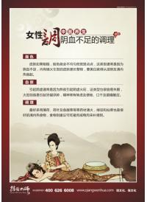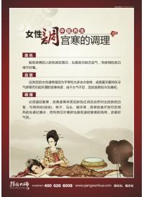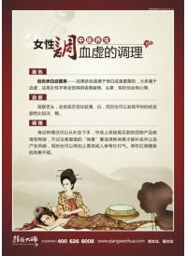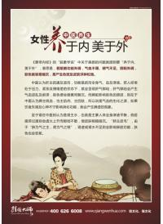

7.2.4四季养生图片
产品编号 | 产品内容
ZYZHK162215 | 冬季养生食疗原则与常用药膳（一）
ZYZHK162216 | 冬季养生食疗原则与常用药膳（二）
ZYZHK162217 | 秋季养生食疗原则与常用药膳（一）
ZYZHK162218 | 秋季养生食疗原则与常用药膳（二）
ZYZHK162219 | 春季养生食疗原则与常用药膳（一）
ZYZHK1622220 | 春季养生食疗原则与常用药膳（二）
ZYZHK162221 | 夏季养生食疗原则与常用药膳（二）
ZYZHK162222 | 夏季养生食疗原则与常用药膳（一）
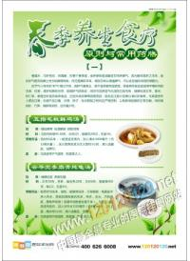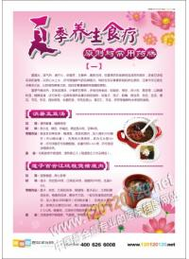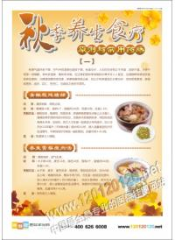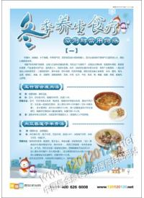
产品编号 | 产品内容
ZYZHK16221130 | 冬藏
ZYZHK16221129 | 秋收
ZYZHK16221128 | 春生
ZYZHK16221127 | 夏长
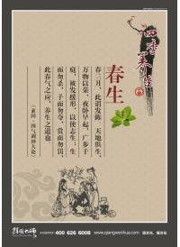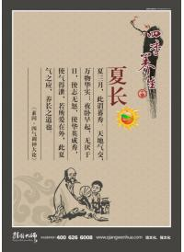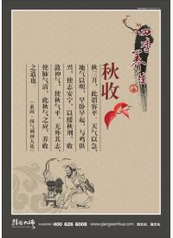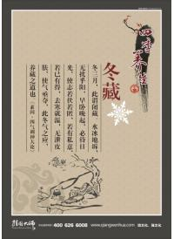
产品编号 | 产品内容
ZYZHK162211422 | 春季养生（一）
ZYZHK162211423 | 春季养生（二）
ZYZHK162211424 | 夏季养生（一）
ZYZHK162211425 | 夏季养生（二）
ZYZHK162211426 | 秋季养生（一）
ZYZHK162211427 | 秋季养生（二）
ZYZHK162211428 | 冬季养生（一）
ZYZHK162211429 | 冬季养生（二）
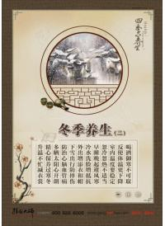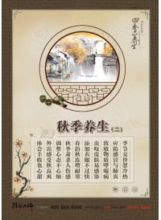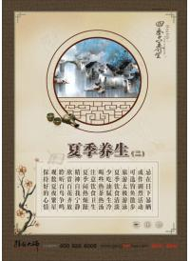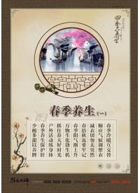

7.2.5中医病理分析
产品编号 | 产品内容
ZYZHK162211408 | 中医分析眼跳症状
ZYZHK162211407 | 中医五味的相属与相禁
ZYZHK162211406 | 中医谈火虚实有讲究
ZYZHK162211405 | 补觉 早睡比晚起有效
ZYZHK162211404 | 中医熬夜药膳进行调养
ZYZHK162211403 | 中医最香和最臭的中药
ZYZHK162211402 | 中医老人久坐会伤身
ZYZHK162211401 | 步行是世上最好的运动
ZYZHK162211400 | 中医五步按摩治愈耳鸣
ZYZHK162211399 | 中医是怎样看唇知病
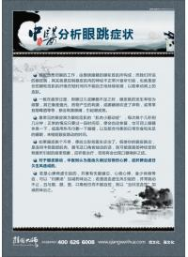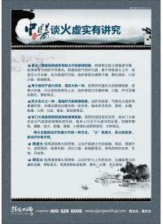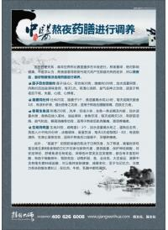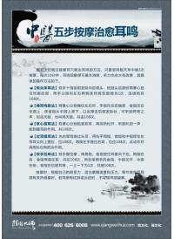

7.3中医养生常用方法

7.3.1中医养生之——火疗
产品编号 | 产品内容
ZYYS1628150 | 火疗的适用范围
ZYYS1628149 | 火疗
ZYYS1628148 | 火疗保健之：祛风湿痛
ZYYS1628147 | 火疗的十大禁忌
ZYYS1628146 | 火疗的六大注意事项
ZYYS1628145 | 火疗操作的注意事项
ZYYS1628144 | 火疗保健之：手部祛寒
ZYYS1628143 | 火疗的4大特点
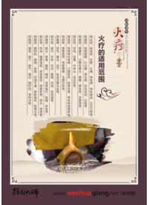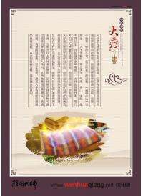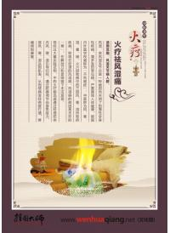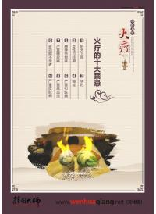

7.3.2中医养生之——药浴
产品编号 | 产品内容
ZYYS1628142 | 药浴的注意事项
ZYYS1628141 | 药浴的美容机理
ZYYS1628140 | 药浴的理论基础
ZYYS1628139 | 药浴的禁忌症
ZYYS1628138 | 药浴四步法
ZYYS1628137 | 什么是药浴
ZYYS1628136 | 药浴的十大神奇功效
ZYYS1628135 | 药浴的发展历程
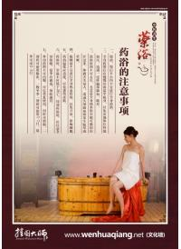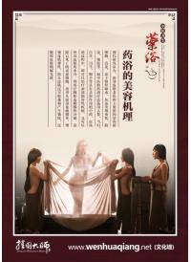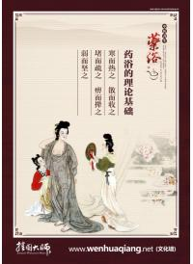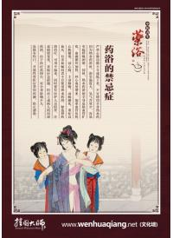

7.3.3中医养生之——针灸
产品编号 | 产品内容
ZYYS1628119 | 针灸的进针法
ZYYS1628118 | 针灸的持针法
ZYYS1628117 | 怎样选择施灸方法？
ZYYS1628116 | 艾灸的操作要点
ZYYS1628115 | 艾灸法的施灸顺序
ZYYS1628114 | 留针法的时间和方法
ZYYS1628113 | 针灸的补与泻
ZYYS1628112 | 针刺的三种角度
ZYYS1628111 | 针灸行针的辅助手法
ZYYS1628110 | 针灸行针的基本手法
ZYYS1628109 | 刮痧保健挂图
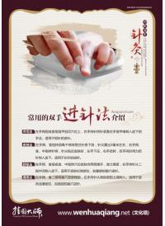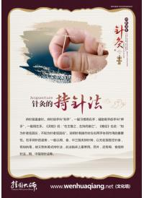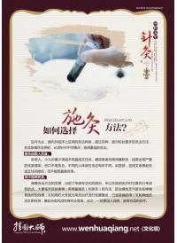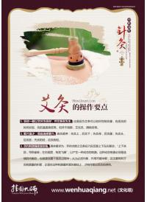
ZYYS1628097 | 针灸会疼痛吗？
ZYYS1628096 | 针灸时如何预防晕针？
ZYYS1628095 | 施灸的禁忌
ZYYS1628094 | 灸法保健的注意事项
ZYYS1628093 | 针灸的发展
ZYYS1628092 | 针灸文化历史悠久
ZYYS1628091 | 针灸的起源
ZYYS16280911 | 传统中医保健文化瑰宝——针灸
ZYYS1628080 | 针灸穴位镇痛的作用原理
ZYYS1628079 | 艾灸法的治疗适应范围
ZYYS1628078 | 针灸有助减轻眼袋
ZYYS1628077 | 针灸消除假性皱纹
ZYYS1628076 | 针灸美容效果好
ZYYS1628075 | 针灸疗法的5大优点
ZYYS1628074 | 针灸的3大治疗作用
ZYYS1628073 | 中医针灸减肥的优点
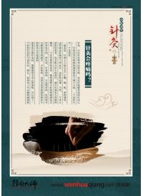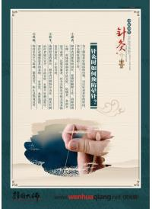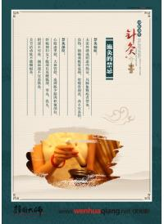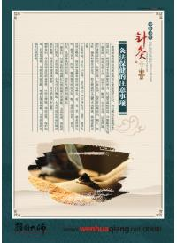

7.3.4中医养生之——拔罐
产品编号 | 产品内容
ZYYS1628054 | 拔罐治疗缓解痛经
ZYYS1628053 | 拔罐治疗肩关节周围炎
ZYYS1628052 | 拔罐治疗颈椎病
ZYYS1628051 | 拔罐治疗慢性胃炎
ZYYS1628050 | 拔罐祛除便秘
ZYYS1628049 | 拔罐增强抵抗力
ZYYS1628048 | 拔罐缓解失眠
ZYYS1628047 | 拔罐改善食欲不振
ZYYS1628046 | 拔罐减轻关节酸痛
ZYYS1628045 | 拔罐消除疲劳综合征
zlys040 | 拔罐治疗腰椎间盘突出症
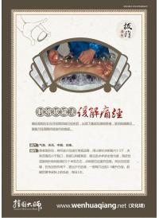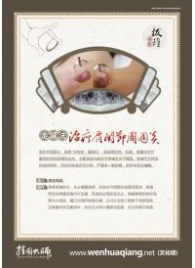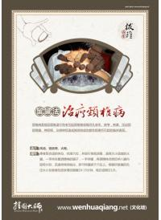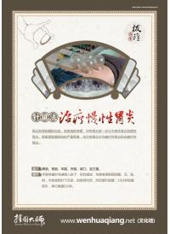
zlys039 | 拔罐治疗骨质疏松
zlys038 | 治疗风湿病的4种拔罐法
zlys037 | 拔罐疗法的中医原理
zlys036 | 哪些病症用拔罐治疗效果更好？
zlys035 | 胃炎的拔罐疗法
zlys034 | 颈椎病的拔罐疗法
zlys033 | 瘙痒症的拔罐疗法
zlys032 | 感冒的拔罐疗法
zlys031 | 科学拔罐的五大注意事项
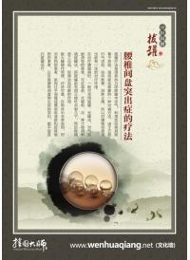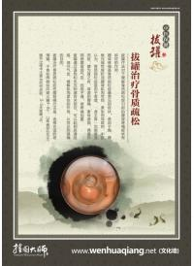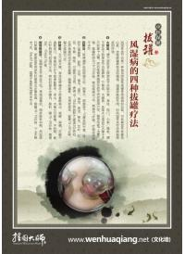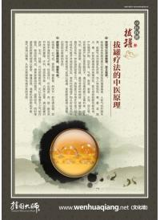
ZYYS1628024 | 拔罐对哪些疾病有疗效
ZYYS1628023 | 拔罐的十个禁忌
ZYYS1628022 | 拔罐疗法的现代医学原理
ZYYS1628021 | 看罐印辨别拔罐的效果
ZYYS1628020 | 拔罐疗法的5大功效
ZYYS1628019 | 足部拔罐疗法的适应症
ZYYS1628018 | 涌泉穴拔罐可以祛除浊气
ZYYS1628017 | 三大穴位拔罐可增补元气
ZYYS1628016 | 从拔罐留下的印子看体质
ZYYS1628015 | 拔罐的好处
ZYYS1628014 | 拔罐为何能治病
ZYYS1628013 | 拔罐疗法的5大特点
ZYYS1628012 | 拔罐疗法的历史足迹
ZYYS1628011 | 拔罐 传统中医保健文化瑰宝
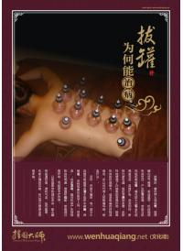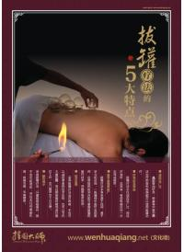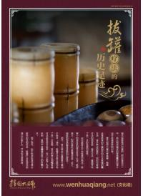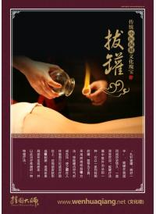

7.3.5中医养生之——刮痧
产品编号 | 产品内容
ZYYS1628072 | 颈部刮痧 活血舒筋
ZYYS1628071 | 刮手脚，行气通络
ZYYS1628070 | 刮胁肋，疏肝解郁
ZYYS1628069 | 刮胸骨，宽胸理气
ZYYS1628068 | 背部刮痧 舒缓肌肉
ZYYS1628067 | 足底刮痧 强身健体
ZYYS1628066 | 刮痧巧治失眠
ZYYS1628065 | 刮痧巧治疲劳
ZYYS1628064 | 刮痧巧治颈肩酸痛
ZYYS1628063 | 刮痧的预防保健作用
ZYYS1628062 | 头部刮痧 益智健脑
ZYYS1628061 | 关于刮痧的7个小常识
ZYYS1628060 | 刮痧的三大养生功效
ZYYS1628059 | “出痧”对皮肤有损害吗？
ZYYS1628058 | 刮痧疗法的历史渊源
ZYYS1628057 | “痧”的含义
ZYYS1628056 | 刮痧疗法的起源
ZYYS1628055 | 传统中医保健文化瑰宝——刮痧
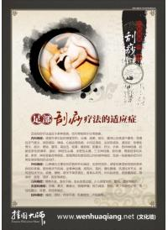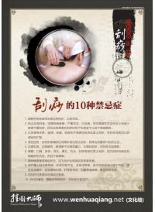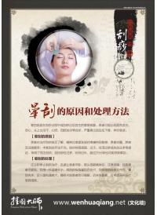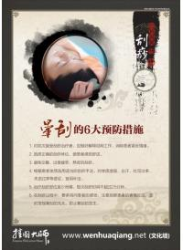
ZYYS1628090 | 足部刮痧疗法的适应症
ZYYS1628089 | 刮痧的10种禁忌症
ZYYS1628088 | 晕刮的原因和处理方法
ZYYS1628087 | 晕刮的6大预防措施
ZYYS1628086 | 足部刮痧的8条注意事项
ZYYS1628085 | 刮痧的禁忌部位
ZYYS1628084 | 刮痧的治病原理
ZYYS1628083 | 刮痧术后的注意事项
ZYYS1628082 | 刮痧术中的注意事项
ZYYS1628081 | 刮痧术前的注意事项
ZYYS1628108 | 面部刮痧示意图
ZYYS1628107 | 手部刮痧示意图
ZYYS1628106 | 背部刮痧示意图
ZYYS1628105 | 足跟痛的刮痧疗法
ZYYS1628104 | 网球肘的刮痧疗法
ZYYS1628103 | 落枕的刮痧疗法
ZYYS1628102 | 坐骨神经痛的刮痧疗法
ZYYS1628101 | 中暑的刮痧疗法
ZYYS1628100 | 偏头痛的刮痧疗法
ZYYS1628099 | 高血压的刮痧疗法
ZYYS1628098 | 早泄的刮痧疗法
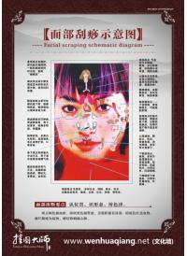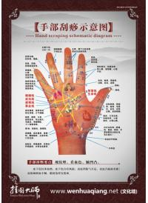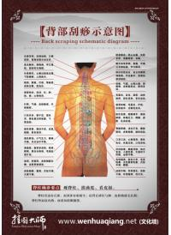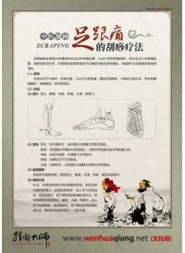
ZYYS1628134 | 刮痧疗法简介之：徒手操作法
ZYYS1628133 | 刮痧疗法简介之：放痧法
ZYYS1628132 | 刮痧疗法简介之：挑痧法
ZYYS1628131 | 刮痧疗法简介之：刮痧法
ZYYS1628130 | 足部刮痧的手法力度要适当
ZYYS1628129 | 怎样提高刮痧的疗效
ZYYS1628128 | 刮痧常用的体位
ZYYS1628127 | 膝关节的刮痧操作要点
ZYYS1628126 | 四肢刮痧的操作要点
ZYYS1628125 | 腹部刮痧的操作要点
ZYYS1628124 | 胸部刮痧的操作要点
ZYYS1628123 | 背部刮痧的操作要点
ZYYS1628122 | 颈项部刮痧的操作要点
ZYYS1628121 | 面部刮痧的操作要点
ZYYS1628120 | 头部刮痧的操作要点
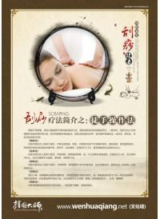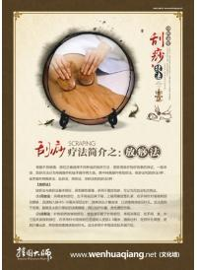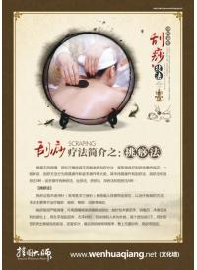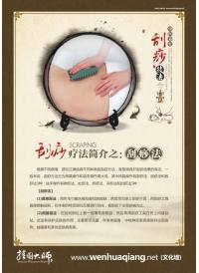
产品编号 |  | 产品内容
ZYZHK162211394 |  | 刮痧文化刮痧的由来
ZYZHK162211393 |  | 刮痧文化刮痧疗法的起源
ZYZHK162211392 |  | 刮痧文化刮痧疗法的历史演变
ZYZHK162211391 |  | 刮痧文化刮痧疗法的历史
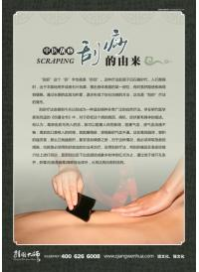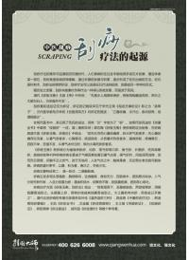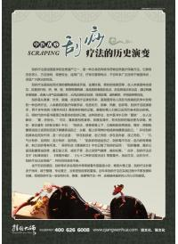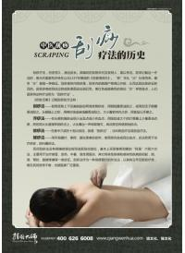

7.3.6中医养生之——推拿
产品编号 | 产品内容
ZYYS16280929 | 推拿按摩的养生史
ZYYS16280928 | 推拿的起源
ZYYS16280927 | 传统中医保健文化瑰宝——推拿
ZYYS16280941 | 推拿保健原理之：调整脏腑功能，增强抗病能力
ZYYS16280940 | 按摩推拿保健特区之：耳部
ZYYS16280939 | 按摩推拿保健特区之：腹脐
ZYYS16280938 | 按摩推拿保健特区之：前胸
ZYYS16280937 | 按摩推拿保健特区之：脊柱
ZYYS16280936 | 按摩推拿保健特区之：背部
ZYYS16280935 | 推拿保健原理之：理筋整复，滑利关节
ZYYS16280934 | 推拿保健原理之：疏通经络，行气活血
ZYYS16280933 | 推拿异常情况的处理方法
ZYYS16280932 | 头部推拿保健
ZYYS16280931 | 推拿的适应症和禁忌症
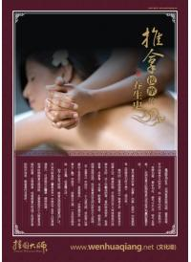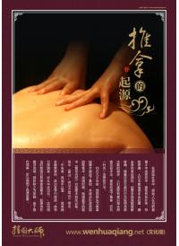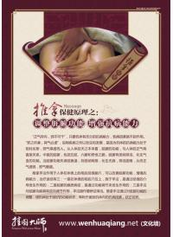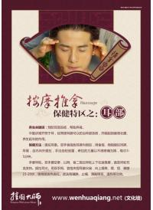
zlys200 | 推拿按摩治疗八法
zlys199 | 成人推拿手法的技术要求
zlys198 | 中医推拿保健常用手法：抖法
zlys197 | 中医推拿保健常用手法：掐法
zlys196 | 中医推拿保健常用手法：捻法
zlys195 | 中医推拿保健常用手法：搓法
zlys194 | 中医推拿保健常用手法：击法
zlys193 | 中医推拿保健常用手法：点法
zlys192 | 中医推拿保健常用手法：擦法
zlys191 | 中医推拿保健常用手法：揉法
zlys190 | 中医推拿保健常用手法：拿法
zlys189 | 中医推拿保健常用手法：推法
zlys188 | 中医推拿保健常用手法：摩法
zlys187 | 中医推拿保健常用手法：按法
ZYAMK162001 | 中医按摩图片-推拿疗法的适应症及禁忌症
ZYAMK162002 | 中医按摩图片-指痛提示疾病
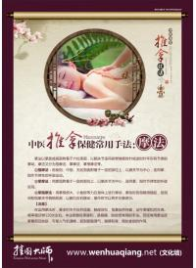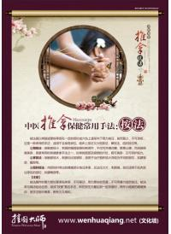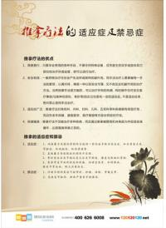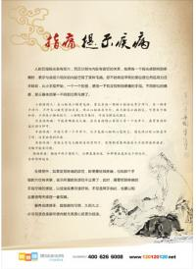

7.4中医养生常识

7.4.1乐娱养生
产品编号 | 产品内容
ZYZHK162211398 | 乐娱养生 书画
ZYZHK162211397 | 乐娱养生 对弈
ZYZHK162211396 | 乐娱养生 读书
ZYZHK162211395 | 乐娱养生 音乐
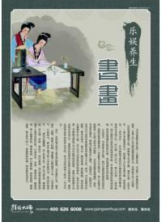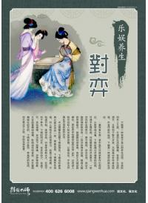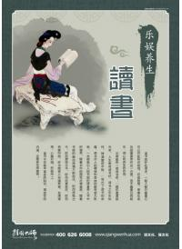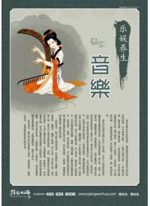

7.4.2日常养生方法
产品编号 | 产品内容
ZYZHK162211390 | 情志调节法
ZYZHK162211389 | 言语开导法
ZYZHK162211388 | 聊天健脑法
ZYZHK162211387 | 治身养神法
ZYZHK162211386 | 精神胜利法
ZYZHK162211385 | 移精变气法
ZYZHK162211384 | 静思冥想法
ZYZHK162211383 | 静坐澄心法
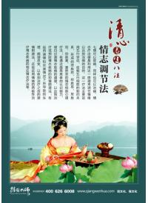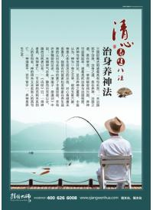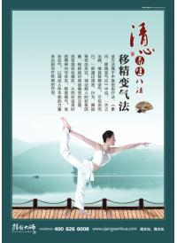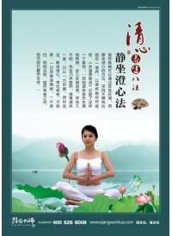

7.4.3养生之道
产品编号 | 产品内容
ZYZHK162211382 | 养生之道五
ZYZHK162211381 | 养生之道四
ZYZHK162211380 | 养生之道三
ZYZHK162211379 | 养生之道二
ZYZHK162211378 | 养生之道一
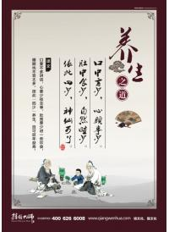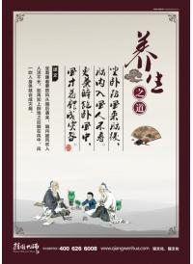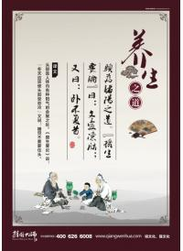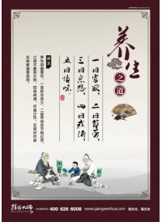

7.4.4常见病的中医养生疗法
产品编号 | 产品内容
KFYXK2145 | 中医养生中暑的疗法
KFYXK2144 | 中医养生晕车的疗法
KFYXK2143 | 中医养生烧伤的疗法
KFYXK2142 | 中医养生便秘的疗法
KFYXK2141 | 中医养生打嗝的疗法
KFYXK2140 | 中医养生肩周炎的疗法
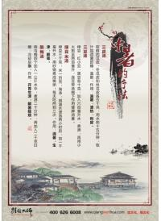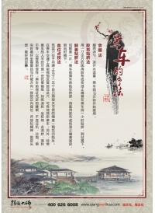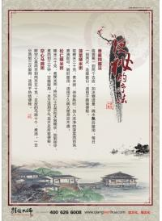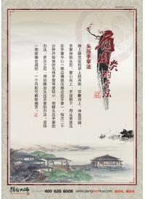

7.4.5华佗五禽戏图
产品编号 | 产品内容
ZYLS162725 | 华佗五禽戏-猿戏
ZYLS162724 | 华佗五禽戏-虎戏
ZYLS162723 | 华佗五禽戏-熊戏
ZYLS162722 | 华佗五禽戏-鹿戏
ZYLS162721 | 华佗五禽戏-鸟戏
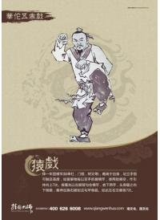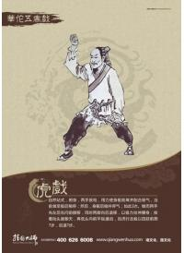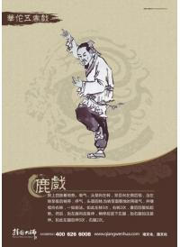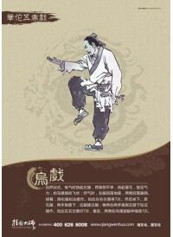

7.4.6中医养生七养
产品编号 | 产品内容
ZYZHK162211358 | 中医养生七养之食养
ZYZHK162211357 | 中医养生七养之术养
ZYZHK162211356 | 中医养生七养之药养
ZYZHK162211355 | 中医养生七养之形养
ZYZHK162211354 | 中医养生七养之气养
ZYZHK162211353 | 中医养生七养之行为养
ZYZHK162211352 | 中医养生七养之神养
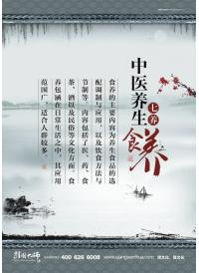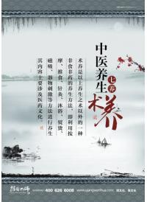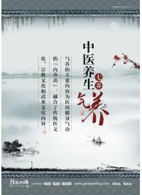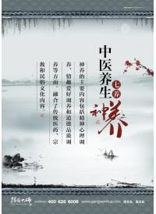

7.4.7中医养生保健法
产品编号 | 产品内容
ZWBZX162670 | 中医以食养胃
ZWBZX162669 | 养生四大心法
ZWBZX162668 | 养生保健按摩法
ZWBZX162667 | 餐后养生胜过进补
ZWBZX162666 | 中医以笑养肺
ZWBZX162665 | 简易养肾操
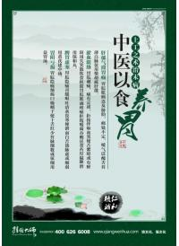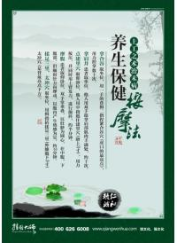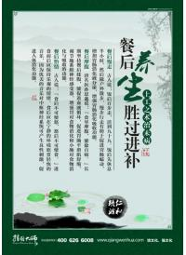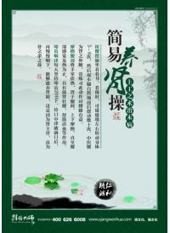

7.4.8中医养生九字诀
产品编号 | 产品内容
ZYZHK162211339 | 养生九字诀之九思
ZYZHK162211338 | 养生九字诀之八乐
ZYZHK162211337 | 养生九字诀之七食
ZYZHK162211336 | 养生九字诀之六节
ZYZHK162211335 | 养生九字诀之五知
ZYZHK162211334 | 养生九字诀之四法
ZYZHK162211333 | 养生九字诀之三戒
ZYZHK162211332 | 养生九字诀之二字
ZYZHK16221131 | 养生九字诀之一德
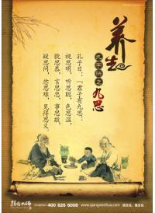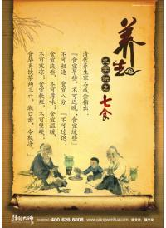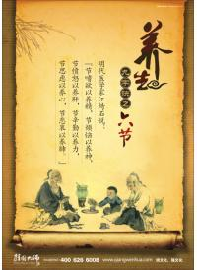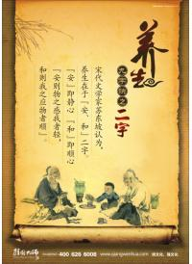

7.4.9中医养生之——五行养生
产品编号 | 产品内容
ZYZHK16221126 | 中医养生--心
ZYZHK16221125 | 中医养生--肝
ZYZHK16221124 | 中医养生--脾
ZYZHK16221123 | 中医养生--肺
ZYZHK16221122 | 中医养生--肾
ZYZHK16221121 | 中医五行养生详解
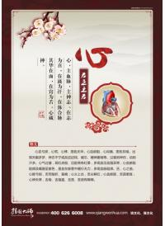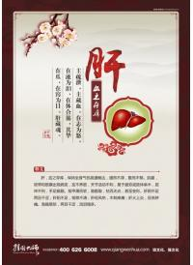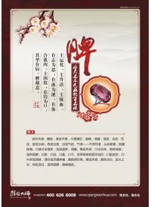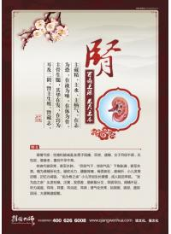

7.4.10中医养生图片
产品编号 | 产品内容
ZYZHK16221120 | 中医养生六
ZYZHK16221119 | 中医养生五
ZYZHK16221118 | 中医养生四
ZYZHK16221117 | 中医养生三
ZYZHK16221116 | 中医养生二
ZYZHK16221115 | 中医养生一
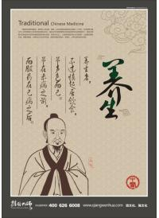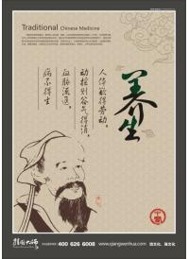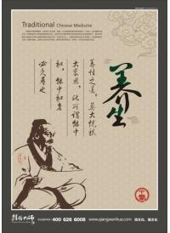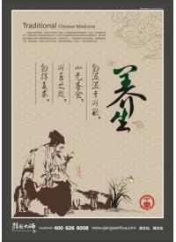

7.4.11养生法宣传图
产品编号 | 产品内容
YZHK162226 | 气功调摄养生法
ZYZHK162225 | 药物调理养生法
ZYZHK162224 | 经络穴位养生法
ZYZHK162223 | 情志调摄养生法
ZYZHK162214 | 中医养生八法
ZYZHL162227 | 运动劳作养生法
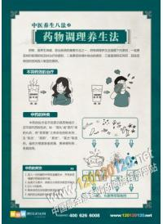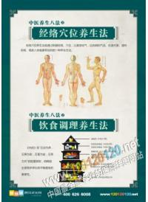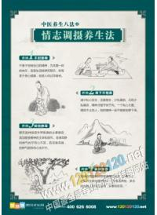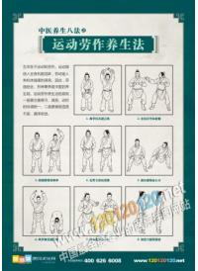

7.5中医宣传标语

7.5.1中医图
产品编号 | 产品内容
ZYZHK162211363 | 中医 配方精妙 密法炮制
ZYZHK162211362 | 五脏正和健康长寿 五正 对照自测自检表
ZYZHK162211361 | 五正平衡疗法中医 治疗慢性病
ZYZHK162211360 | 五正平衡疗法学 用中医治病
ZYZHK162211359 | 精气血阴阳失衡 症状自测表
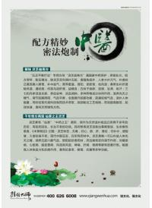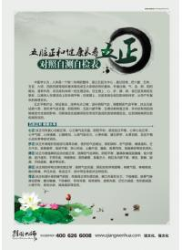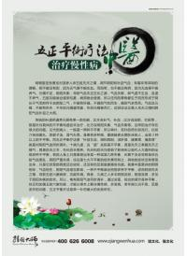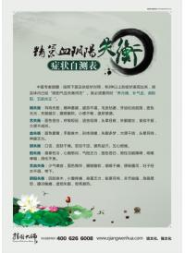

7.5.2中医日常调理知识之——呼吸操
产品编号 | 产品内容
ZYHXK1616-008 | 呼吸操治糖尿病
ZYHXK1616-007 | 呼吸操治肺气肿
ZYHXK1616-004 | 呼吸道传染病的预防
ZYHXK1616-003 | 呼吸道传染病的预防
ZYHXK1616-002 | 吸氧的好处
ZYHXK1616-001 | 9种体质调理
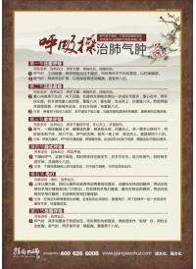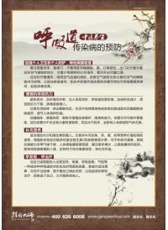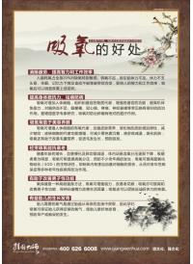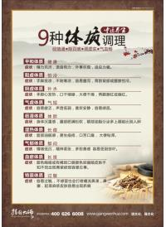

7.5.3中医宣传图
产品编号 | 产品内容
ZYZHK162211342 | 中医标本兼治
ZYZHK162211341 | 中医经典养生
ZYZHK162211340 | 中医传统医学
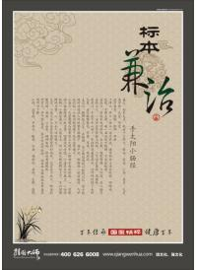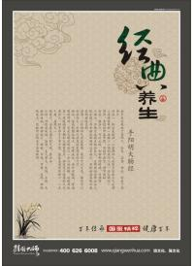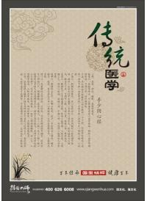

7.5.4中医人体经络图
产品编号 | 产品内容
ZWBZX162664 | 亚健康十二正经--足太阳膀胱经(申)
ZWBZX162663 | 亚健康-十二正经--足太阴脾经(巳)
ZWBZX162662 | 亚健康-十二正经--足阳明胃经(辰)
ZWBZX162661 | 亚健康-十二正经--足厥阴肝经(丑)
ZWBZX162660 | 亚健康-十二正经--足少阳胆经(子)
ZWBZX162659 | 亚健康-十二正经--足少阴肾经(酉)
ZWBZX162658 | 亚健康-十二正经--手少阳三焦经(亥)
ZWBZX162657 | 亚健康-十二正经--手厥阴心包经(戌)
ZWBZX162656 | 亚健康-十二正经--手太阴肺经(寅)
ZWBZX162655 | 亚健康-十二正经--手太阳小肠经(未)
ZWBZX162654 | 亚健康-十二正经--手少阴心经(午)
ZWBZX162653 | 亚健康-十二正经--手阳明大肠经(卯)
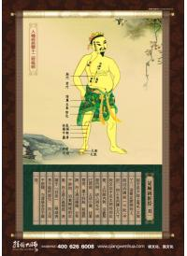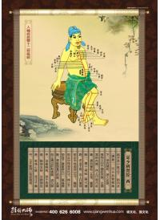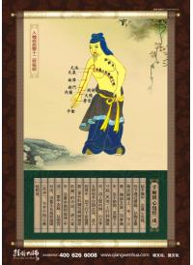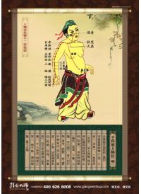

7.5.5中医治未病之四季图
产品编号 | 产品内容
ZWBZX162652 | 治未病之冬 养肾
ZWBZX162651 | 治未病之秋 养肺
ZWBZX162650 | 治未病之夏 养心
ZWBZX162649 | 治未病之春 养肝
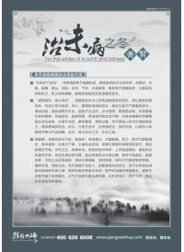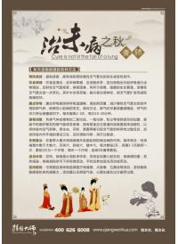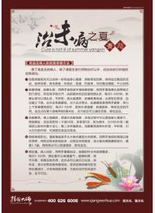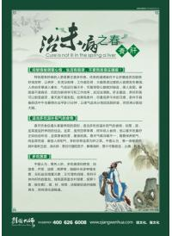

7.5.6中医膏方宣传图
产品编号 | 产品内容
KFYXK2101-06 | 中医膏方--膏方的适合对象
KFYXK2101-05 | 中医膏方--膏方服用方法
KFYXK2101-04 | 中医膏方--膏方服用注意事项
KFYXK2101-03 | 中医膏方--膏方实时调补
KFYXK2101-02 | 中医膏方--膏方冬令进补
KFYXK2101-01 | 中医膏方--膏方的概念
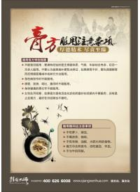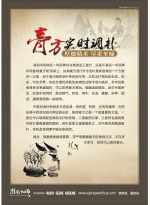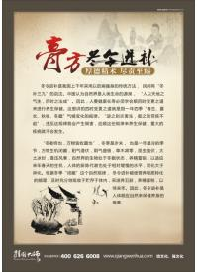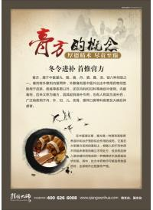

7.5.7中医护理知识宣传
产品编号 | 产品内容
ZWBZX162648 | 立志养德乃养心正道
ZWBZX162647 | 治未病与治已病的关系
ZWBZX162646 | 中医针灸疗法介绍
ZWBZX162645 | 枸杞如何服用效果好
ZWBZX162644 | 四招鉴别掺有明矾的中药材
ZWBZX162643 | 冬令进补话膏方
ZWBZX162642 | 中医护理方法介绍
ZWBZX162641 | 中医推拿理疗法介绍
ZWBZX162640 | 拔罐的发展简史
ZWBZX162639 | 什么是亚健康
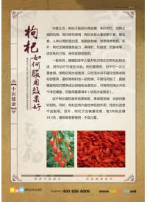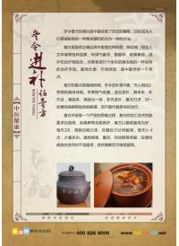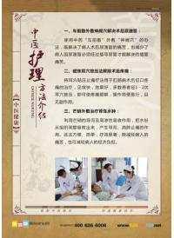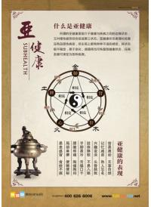

7.5.8中医医理宣传标语
产品编号 | 产品内容
ZYZHK16221114 | 中医养生医术精诚
ZYZHK16221113 | 中医养生医德医风
ZYZHK16221112 | 中医养生防病防变
ZYZHK16221111 | 中医养生四诊方法
ZYZHK16221110 | 中医养生精气神血
ZYZHK16221109 | 中医养生医术要言
ZYZHK16221108 | 中医养生发病原因
ZYZHK16221107 | 中医养生养生保健
ZYZHK16221106 | 中医养生藏象学说
ZYZHK16221105 | 中医养生阴阳五行
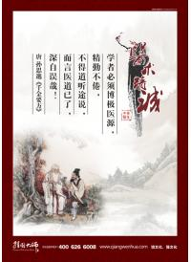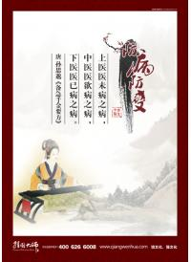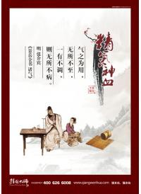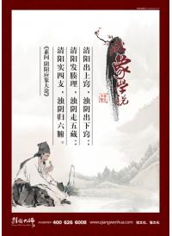

7.5.9中医文化建设图片
产品编号 | 产品内容
ZYZHK16221104 | 中医文化之足疗
ZYZHK16221103 | 中医文化之刮痧
ZYZHK16221102 | 中医文化之针灸
ZYZHK16221101 | 中医文化之推拿
ZYZHK16221100 | 中医文化之拔罐
ZYZHK1622199 | 中医文化之艾灸
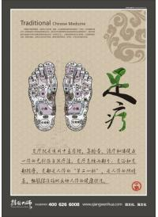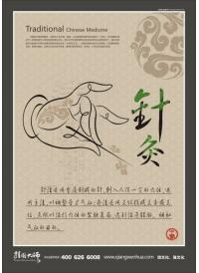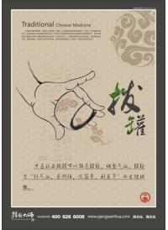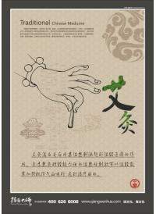

7.5.10中医与养生图
产品编号 | 产品内容
ZYZHK162249 | 手脚冰凉是怎么回事
ZYZHK162247 | 气功治疗高血压
ZYZHK162246 | 男人不可无姜，女人不可无糖
ZYZHK162245 | 中医养生风疹的症状
ZYZHK162244 | 中医养生出虚汗是什么原因
ZYZHK162243 | 中医养生中医中药治疗亚健康
ZYZHK162242 | 中医与养生5
ZYZHK162241 | 中医与养生4
ZYZHK162240 | 中医与养生3
ZYZHK162239 | 中医与养生2
ZYZHK16223 | 中医与养生1
ZYZHK162250 | 中年人养生保健警戒“五心”
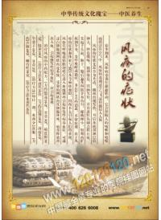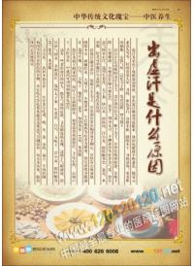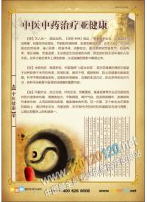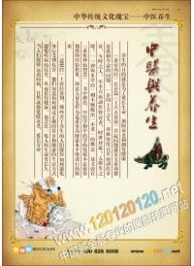

7.5.11 中医保健疗法
产品编号 | 产品内容
ZYZHK162255 | 艾灸疗法
ZYZHK162256 | 拔罐疗法
ZYZHK162257 | 刮痧疗法
ZYZHK162258 | 推拿疗法
ZYZHK162259 | 药浴疗法
ZYZHK162282 | 拔火罐的好处
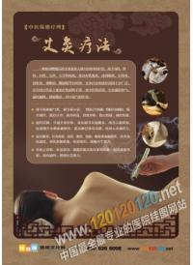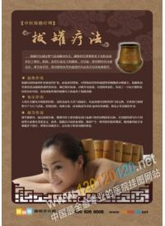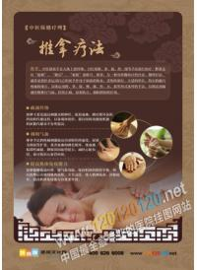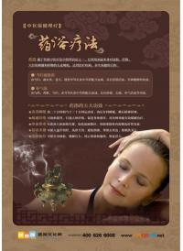

8娱乐活动标语

8.1 乒乓球口号
产品编号 | 产品内容
041-0124 | 竞技
041-0123 | 团结
041-0121 | 坚韧
041-0120 | 拼搏
041-0119 | 自信
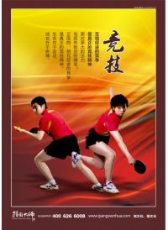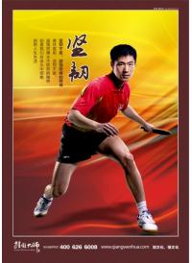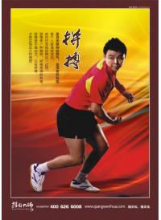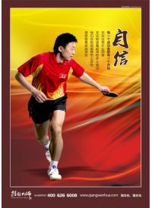

8.2 运动口号
产品编号 | 产品内容
041-0118 | 运动
041-0117 | 拼搏
041-0116 | 时间
041-0115 | 坚持
041-0114 | 激情
041-0113 | 机智
041-0112 | 选择
041-0111 | 谦虚
041-0110 | 超越
041-0109 | 力量
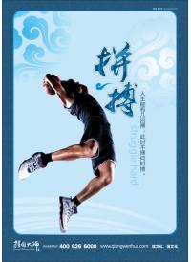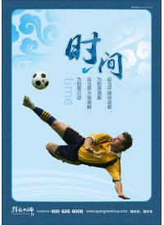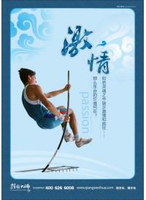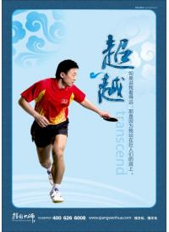

8.3 台球室标语
产品编号 | 产品内容
041-0108 | 台球站位与击球
041-0107 | 16彩台球规则
041-0106 | 台球基本技巧
041-0105 | 台球击球杆法
041-0104 | 斯诺克简介
041-0103 | 8球制台球
041-0102 | 台球基本功
041-0101 | 台球文化
041-00100 | 斯诺克起源
041-0099 | 台球历史
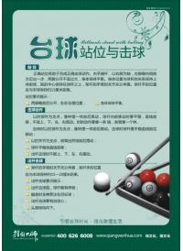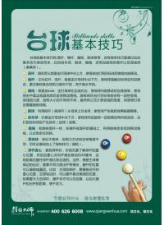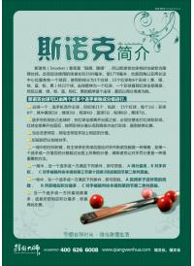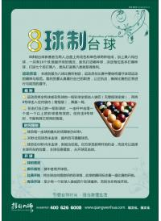

8.4 台球室图片
产品编号 | 产品内容
041-0098 | 斯诺克 约翰·希金斯
041-0097 | 斯诺克 斯蒂芬·李
041-0096 | 斯诺克 彼得·艾伯顿
041-0095 | 斯诺克 马克· 威廉姆斯
041-0094 | 斯诺克 保罗·亨特
041-0093 | 斯诺克 梁文博
041-0092 | 斯诺克 史蒂夫·戴维斯
041-0091 | 台球皇帝 斯蒂芬·亨得利
041-0090 | 斯诺克 傅家俊
041-0089 | 斯诺克神童 朱英辉
041-0088 | 斯诺克 丁俊晖
041-0087 | 斯诺克 肖恩·墨 菲
041-0086 | 台球明星 肯·达赫迪
041-0085 | 传奇人物 艾莉森·费雪
041-0084 | 九球一姐 付小芳
041-0083 | 九球天后 潘晓婷
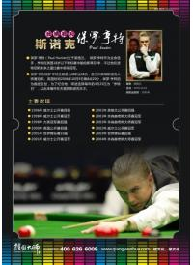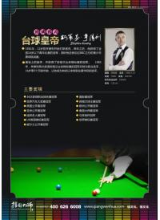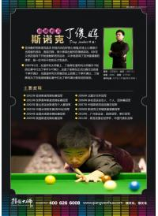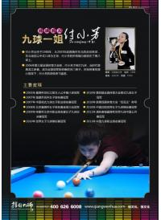

8.5 健身房标语
产品编号 | 产品内容
JSF001-06 | 多一份运动 多一份健康 多一份快乐
JSF001-05 | 健身一刻钟 健康一辈子
JSF001-04 | 运动 让生命更精彩 | 我要这幅！
JSF001-03 | 生命不息 运动不止
JSF001-02 | 强健体魄 健康生命 | 我要这幅！
JSF001-01 | 我运动 我健康 我快乐
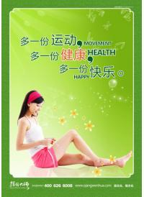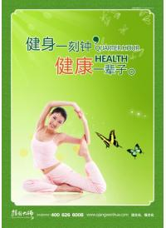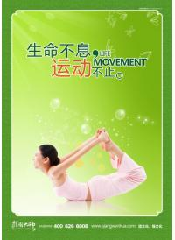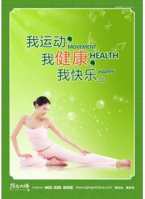

目录挂图标语订购方法：
1：直接在目录上将您要选择的挂图（或标语）标题变红，并且在后面一排加上“选择此幅幅”等做标记。例如：
产品编号 | 产品内容
041-0124 | 竞技 | 选择此幅
041-0123 | 团结
041-0121 | 坚韧 | 选择此幅
041-0120 | 拼搏 | 选择此幅
041-0119 | 自信
2：填写好以下信息：
公司名称（必填）：
订购总数量（必填）：
材质（必填）:
合计金额（必填）：
开发票或者收据（必填）：
付款方式（必填）：
运输方式：
运费（到付，现付）：
送货地址（必填）：
联系人（必填）：
联系电话（必填）：
3：把你需要添加的公司信息和logo发送至QQ:4006266008 或者e-mail：13711009000@139.com
4：货到付款客户合同请点此下载合同样本。

